

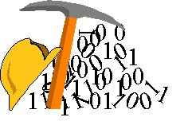
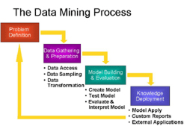

مطالعه روش های داده کاوی مورد استفاده در سیستم مدیریت ارتباط با مشتری

ارائه شده در نیمسال اول 86-85

